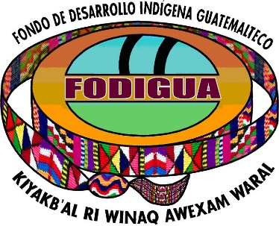
NOTA ACLARATORIA

EN CUMPLIMIENTO AL ARTÍCULO 39 DEL DECRETO 25-2018, SE INFORMA QUE, DURANTE EL MES DE ENERO 2022, NO SE TUVO NINGÚN REGISTRO NI AFECTACIÓN PRESUPUESTARIA DENTRO DEL FIDEICOMISO DEL FONDO DE DESARROLLO INDÍGENA GUATEMALTECO – FIFODIGUA-.

